淡江時報 第 1190 期
台灣默克 ｘ化學遊樂趣10年合作推動科學教育 ESG遠見共好圈訪談
學習新視界
【記者黃柔蓁淡水校園報導】理學院科學教育中心獲台灣默克集團（Merck）多年贊助，執行「化學遊樂趣」活動，赴臺灣各地，尤其是缺乏師資的小型學校，教導國中小學及高中生，進行化學實驗，透過跨國母企業的星火（SPARK）計畫，十年來贊助金累計已超過1700萬元。這些成果吸引遠見雜誌，9月22日接受【ESG遠見共好圈】「遠見ON AIR」 podcast訪談，說明雙方如何合作，持續提供高品質科學教育，服務中小學。

podcast由企管系校友，遠見雜誌行銷部總經理林芳燕主持，邀請台灣默克集團訊息與公共事務部資深經理郭乃綺，及「化學遊樂趣」執行長高憲章對談，分享如何透過長期科普教育計畫，啟發臺灣中小學生對科學的興趣。

高憲章表示，起初為國科會於2011年發起，那一年為瑪麗居里拿到諾貝爾化學獎100週年，聯合國訂為「國際化學年」。由科教中心主任，化學系教授王伯昌取得計畫經費，由於該年曾經到過的學校，師生反應熱烈，且對於各地的化學教育環境感到有些震驚，為期一年的計畫案截止後，除了繼續爭取國科會支持，也尋求並獲得多個企業支援。德國默克公司與本校一拍即合，自2012年起長期投入資金、器材與人員，鼎力支持「化學遊樂趣」。

「化學遊樂趣」協助各地方教育局舉辦科普教育活動，也邀請專業人士與科學家，與偏鄉學校的學生接觸互動，擴展對未來職業的認知。由本校科教中心工作團隊開著由貨車改造的「化學車」，載著化學實驗器具及各種藥品，跑遍各地學校，尤其是偏鄉，透過示範與講解，帶領學生親身參與化學實驗。高憲章感謝默克提供了經費、化學材料、實驗器材和志工支持，並擴展車隊，捐贈增加針對高年級學生和高中生的「分析車」，讓學生探討化學研究的過程，更清楚瞭解未來的學習目標。「默克科普教育對中小學生世代啟蒙非常重要，持續10年的深耕更是難得。」

郭乃綺說，德國默克公司已有356年的歷史，她非常看重「好奇心」推動人類進展，因為好奇心，使人不斷創新與突破。對於能與本校科教中心團隊合作表示榮幸，也感謝同事們擔任志工，開發各種不同的教案，帶著小朋友們涵泳在化學世界，「他們認真專注的模樣，讓我著實非常感動。希望藉由科普教育，能夠點燃這些學生心中小小的學習火花。」
2024/09/30

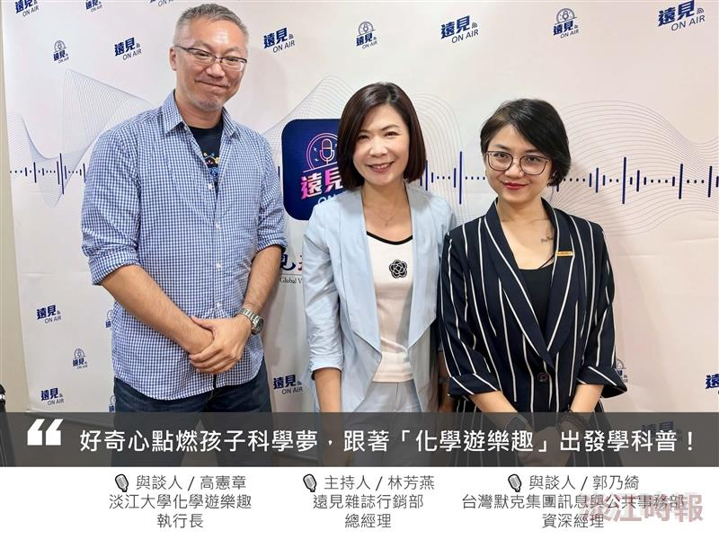
【ESG遠見共好圈】「遠見ON AIR」邀請本校化學遊樂趣執行長高憲章（左）、台灣默克集團訊息與公共事務部資深經理郭乃綺（右）與談，分享10年合作推動歷程。（圖／截自遠見雜誌臉書粉絲專頁。）

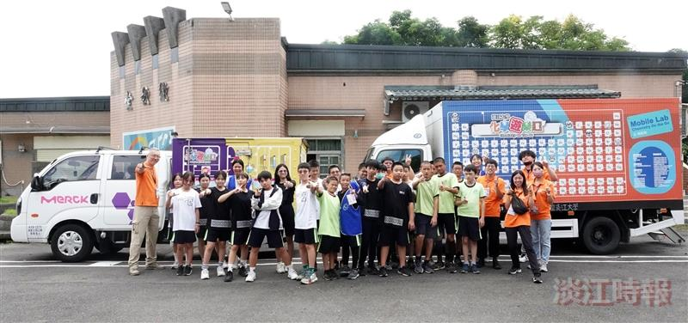
台灣默克集團贊助本校科學教育中心「化學遊樂趣」團隊，由科教中心助理林祐燐駕駛化學車（右），執行長高憲章（左一）駕駛默克捐贈的分析車（左），前往宜蘭縣內城中小學，進行科學教育。（圖／截自化學遊樂趣FB）

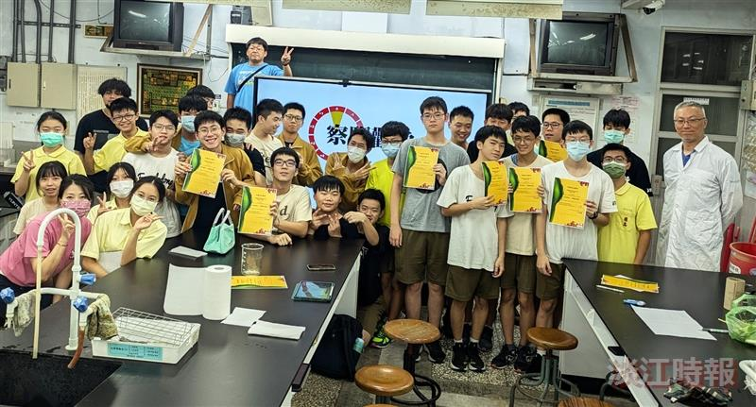
本校科學教育中心「化學遊樂趣」團隊前往羅東高中，高憲章（右一）樂於分享科學教育。（圖／截自化學遊樂趣FB）

